ЗВІТ
про виконання лабораторної роботи №03.2
« Розгалуження, задане
формулою: функція однієї змінної»
з дисципліни
«Алгоритмізація та програмування»
студента групи ІК-11
Федоренко Кирило Євгенович
Мета: Навчитися створювати розгалужені програми.
Умова завдання
Написати програму для обчислення і виводу на екран значення функції F від
аргументу x. a, b, c – дійсні числа.
Значення a, b, c, x ввести з клавіатури. В одній програмі реалізувати два способи: 1) використання лише команд розгалуження в скороченій формі та 2) використання лише команд розгалуження в повній формі – отримані результати мають збігатися.
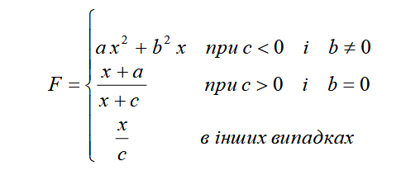
Проект https://github.com/fedorenkokirilo08-svg/lab02_repos/tree/lab3
Висновок: У ході роботи я навчився створювати розгалужені програми двома способами — з використанням скороченої та повної форм умов. Обидва варіанти дали однакові результати, що підтверджує правильність реалізації.

